### Консультация для воспитателей

### "Прогулки-походы за территорию детского сада".

**Прогулки-походы представляют собой один из важнейших организованных видов двигательной деятельности, в ходе которой решаются не только оздоровительные задачи, совершенствуются двигательные навыки и физические качества детей, но и воспитывается любовь и эстетическое отношение к природе, удовлетворяются их познавательные потребности.**

**Как известно, дети старшего дошкольного возраста отличаются высокой степенью самостоятельности и организованности, что является важным условием для проведения прогулок-походов за территорию детского сада - в парки, зеленые площадки микрорайона. Организация (возможно круглогодичных) прогулок-походов предусматривает планомерную их подготовку, регулярное (ежемесячное или еженедельное) проведение и овладение детьми определённым объёмом знаний и умений.**

**Пешие прогулки-походы могут включать в себя все или часть предлагаемых ниже составляющих:**

##### Наблюдение в природе и сбор природного материала;

##### Чтение природоведческой литературы и беседа по содержанию (лучше если произведение будет посвящено тем объектам природы, которые находятся в зоне непосредственного наблюдения детей);

##### Выполнение имитационных движений (подражание действиям птиц, зверей, насекомых);

##### Подвижные и дидактические игры;

##### Физкультурное занятие или комплекс игр и физических упражнений;

##### Упражнения на дыхание, игры на внимание;

##### Самостоятельные игры детей (на привале);

**Походы могут быть разными; в зависимости от сезонных и погодных условий определяются цели и задачи. Детям обязательно сообщается конкретная цель предстоящей деятельности, например, "Сегодня мы будем собирать букеты из опавших листьев для украшения групп детского сада" или "Будем искать деревья, каких нет на нашем участке" и т. д. Важно, чтобы походы были насыщены разнообразным двигательным содержанием: ходьба в разном темпе, подскоки, подвижные игры, спортивные упражнения, перебежки в медленном и быстром темпе и др. В содержание походов должны включаться хорошо знакомые детям игры и упражнения, освоенные ранее. Часть времени отводится для подготовки детей к прогулкам-походам. С этой целью воспитатель проводит цикл бесед, игр, занятий, на которых дети получают необходимые знания о туризме и предстоящих походах.**

**Старшие дошкольники овладевают специальными терминами: турист, палатка, рюкзак, спальный мешок, компас, маршрут, карта и т. д. С целью повышения 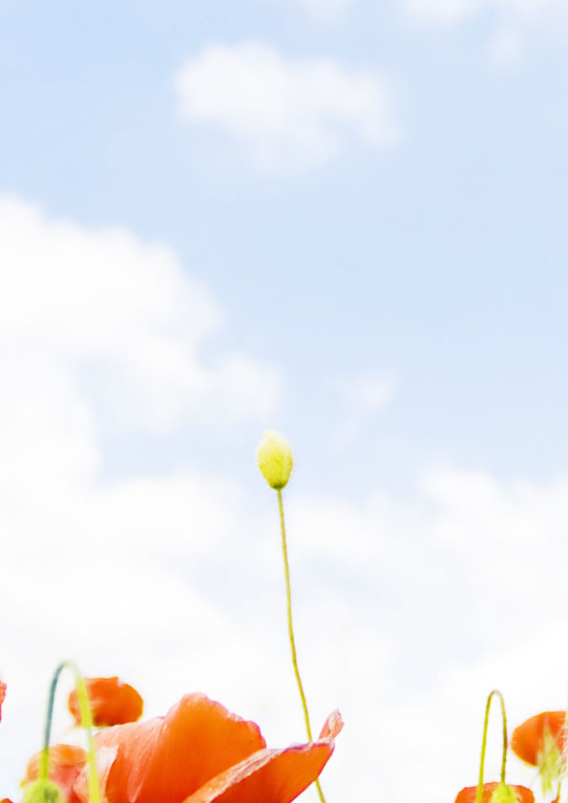интереса детей к данному виду прогулок и закрепления приобретённых умений и навыков могут быть проведены спортивные игры-развлечения (эстафеты).**

**В проведении прогулок-походов участвует специалист по физической культуре (возможно участие освобождённого специалиста) и воспитатель группы вместе с помощником. Прогулки-походы организуются в первую половину дня за счёт времени, отведённого на утреннюю прогулку и физкультурное занятие на воздухе, что позволит детям реализовать свою потребность в ежедневной двигательной активности. В поход можно взять фотоаппарат, чтобы запечатлеть наиболее интересные моменты прогулки. Продумайте инвентарь, необходимый для прогулки, а также для того, чтобы можно было принести в детский сад собранные листья или камешки.**

#### Примерная структура прогулки-похода.

##### Сбор и движение до первого привала (15-35 минут).

##### Остановка, привал (10-20 минут). Природоведческая деятельность.

##### Комплекс игр и упражнений (25-30 минут).

##### Самостоятельная деятельность детей (15-20 минут)

##### Сбор детей и возвращение в детский сад (15-35 минут).

**Инструкция по охране жизни и здоровья детей.**

**При проведении прогулок-походов следует соблюдать определённые правила безопасности.**

##### Маршрут должен быть тщательно изучен.

##### В проведении прогулки-похода должны участвовать не менее двух взрослых (а также родители).

##### Во избежание перегрева и переохлаждения одежда должна соответствовать сезону года и состоянию погоды.

##### Каждый взрослый должен хорошо знать содержание аптечки и уметь ею пользоваться.

##### При переходе улиц, дорог воспитатель следит за тем, чтобы дети соблюдали правила дорожного движения.

##### В поход желательно брать обычную кипячёную питьевую воду, одноразовые стаканчики, средства против укусов комаров, мошек.